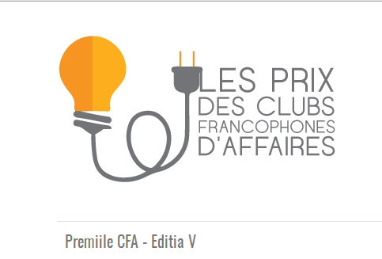
Cluburile Francofone de Afaceri din Transilvania și regiunea de N-V a României au deosebita plăcere de a vă anunța lansarea și organizarea
celei de-a V-a ediții a competiției „Premiile Cluburilor Francofone de Afaceri”

Concepută sub forma unor secțiuni tematice, ediția a V-a a competiției lansează elevilor de liceu provocări în
4 domenii

Industria auto
Marketing
Educație financiară
Scurt metraj cultural

Marți, 4 decembrie 2018
Sala Multimedia, ora 13,00

12,00 -13,00
"Tu ce ști despre Uniunea Europeană"
(atelier animat de ambasadorii juniori EPAS)

